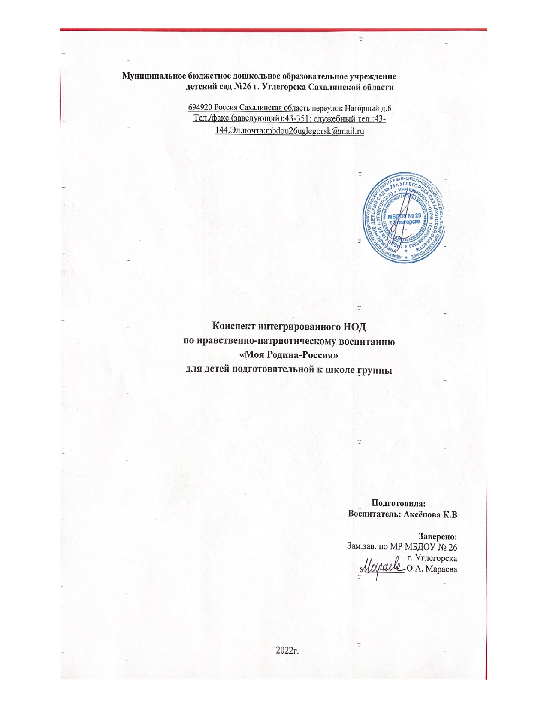

Форма проведения НОД: игра - путешествие

Цель: Развивать у детей чувство патриотизма и любви к своей **Родине**.

Задачи:

Образовательные:

Обобщить и систематизировать знания детей о России. Закрепить названия крупных городов и рек РФ. Закрепить знание детей о Москве – столице России, о государственной символике: гербе и гимне, флаге РФ *(о значении цветов Российского флага)*. Уточнить представления детей о родном городе,

Коррекционно-развивающие:

Развивать внимание, память, умение вести диалог, поддерживать непринужденную беседу.

Активизировать словарь детей: столица, россияне, углегорцы, **Родина**, Россия, флаг, герб, гимн, Москва, президент.

Воспитательные:

Воспитывать: патриотические чувства по отношению к своей стране и к родному краю, уважительное отношение к государственным символам России.

Материалы:

Глобус, карта России, изображения президента РФ, герба и флага, выставка рисунков о родном городе, крае, альбомы города Углегорска, аудиозаписи государственного гимна;

Предварительная работа:

Беседы на темы *«****Наша страна – Россия****»*, *«Главный город нашей страны»*, беседы о российской символике; чтение стихотворений, пословиц и поговорок о **Родине**; рассматривание глобуса, фотографий городов и рек; рассматривание живописных произведений о **Родине**, д/и *«Найди свой флаг»*, *«Узнай наш герб»*, *«Иностранный гость Москвы»*; сюжетно-ролевые игры *«Мы строим город»*, *«Путешествия по городу»*; рассматривание открыток об Углегорске, о Москве.

Творческая работа:

- рисование городов РФ, Государственного флага

- коллективная аппликация *«Родной город»*

- выставка рисунков *«Мой Углегорск»*

- **конструирование***«Улицы моего города»*.

-изготовление альбомов *«Мой Любимый город Углегорск!»*

**Ход занятия.**

-Ребята вы умеете отгадывать загадки? Сейчас проверим!

На ноге стоит одной,

Крутит-вертит головой.

Нам показывает страны,

Реки, горы, океаны.

Воспитатель: - Ребята что это такое? *(глобус)*

-А что такое глобус? *(модель земли)*

-А что на нём изображено? *(моря, океаны, страны)*

(глобусах изображают очертания суши и водных объектов, рельеф материков и дна Мирового океана, реки, границы государств, города).

- А какие страны вы знаете?

-На планете много разных стран, но самая большая **наша страна**. Как она называется? *(Россия.)*

– Правильно, Россия. А какая она **наша Россия**? *(Большая, любимая, красивая, огромная, богатая, сильная.)*

– Россия – **наша Родина**. - Как вы думаете, что такое **Родина**?

Дети: - **Родина – место**, где мы **родились**, живем, где живут наши **родители**, бабушки и дедушки, это наш д/с и улицы нашего дома. **Родина** у каждого человека одна.

Воспитатель: Ребята, а кто знает стихотворение о **Родине**?

Стихотворение:

У каждого листочка, У каждого ручья

Есть главное на свете- Есть **Родина своя**.

И там, где мы **родились**, Где радостно живем,

Края свои родные Мы **Родиной зовем**.

Воспитатель: - Русский народ придумал очень много красивых, умных поговорок и пословиц о **Родине**, любви к ней. Давайте сейчас вспомним эти пословицы.

- Человек без **Родины** что соловей без песни.

- Нет в мире краше **Родины нашей**.

- **Родимая сторона – мать**, чужая – мачеха.

-Тот герой кто за **Родину горой**.

- Жить - **Родине служить**.

- Если дружба велика, будет **Родина крепка**.

- **Родина поучает – Родина выручает**.

- Чему учат нас эти пословицы? (Все эти пословицы учат нас добру, любви к **Родине**, умению ее защищать от врагов).

- Граждане России называются … *(россияне)* .

Столица России – город … *(Москва)* .

А какие реки России вы знаете?

Город, в котором мы живем, называется … *(Углегрск)*

**Игра в города**

-Я предлагаю вам сыграть в игру *«Я знаю города России»*. У меня в руках флажок. Кому он в руки попадет, тот и город России назовет (дети становятся в круг, передавая флажок - друг другу, называют города России)

-Дорогие ребята, а что нужно сделать что бы лучше узнать нашу **Родину**? *(отправиться в путешествие)*

- Сегодня мы отправимся в необычное путешествие по бескрайней **Родине – России**. А завершится оно - в родном городе. Как вы думаете, а на чём можно отправиться в путешествие? *(на самолёте, автобусе, поезде, теплоходе.)*

-Я предлагаю отправиться в путешествие на поезде, который уже нас ждет. Но для того, чтобы занять места в вагоне, надо приобрести билеты. А цена билета – одна улыбка.

**Упражнение *«УЛЫБКА»***

- Билеты куплены – занимайте места в вагоне. Дети садятся в *«поезд»*

Воспитатель:

Мы в поезде сейчас

По России едем.

Что увидим - всем расскажем,

Как домой приедем.

- А что бы нам было не скучно ехать давайте поиграем!

Пальчиковая игра "Поезд"

Это наш веселый поезд,

Много в нем вагонов дружных,

Всем на свете очень нужных.

/быстро соединять пальцы в замок и разъединять/

Раз - вагончик, /загнуть один пальчик вниз/

Два - вагончик, /загнуть второй пальчик вниз/

Три, четыре, пять и шесть. /загнуть по одному четыре пальчика/

Есть места, где можно сесть. /загнуть мизинчики/

Проходите по порядку /разгибать пальчики по одному/

И поехали, ребятки! /потрясти всеми пальчиками/

- Первая остановка: *«Символы нашей страны – России»*. Флаг

Воспитатель: - У каждой страны есть отличительные знаки – государственные символы. Скажите, какие государственные символы вы знаете? *(флаг, герб, гимн)*.

-А какие цвета мы видим на полотнище российского флага? *(Белый, синий, красный)*.

-Что вам напоминает белая полоса? *(Белоствольные берёзы, снег, облака, ромашки на лугу)*. -Необъятные просторы нашей **Родины** зимой покрывают сверкающим снегом. *«Я дам Российскому флагу свой чистый белый цвет»*,- сказал снег и на флаге появилась белоснежная полоска.

-А синяя что напоминает? *(Небо, реки, озёра, моря)*.

-В России много, много озер больших и маленьких рек все вместе они решили дать флагу свой глубокий синий цвет. Так на флаге появилась синяя полоска.

- Ну, а красная полоса, что вам напоминает? *(Цвет солнца, огня, тепла)*.

-По утрам над страной встает солнце.» Я хочу подарить Российскому флагу свой самый яркий красный цвет»,- сказало Солнце. И третья полоска на флаге стала красной.

Белый цвет – березка,

Синий - неба цвет,

Красная полоска –

Солнечный рассвет *(В. Степанов)*

Герб России

-Герб – это эмблема государства. А где можно увидеть герб? Он изображается на всех печатях, денежных знаках и на бумажных, и на металлических, паспортах, документах.

-Что изображено на гербе России?

- На гербе изображён воин на белом коне и страшный дракон которого воин поражает своим копьем. Этого воина зовут Георгий Победоносец.

А что это за воин? (дети рассказывают про Георгия Победоносца, и что эта картина символизирует победу добра над злом).

А кто ещё изображён на гербе? *(двуглавый орёл)*

А почему он изображен?

Воспитатель: Однажды на лесной поляне собрались звери и птицы, которые живут в российских лесах) Стали они думать и решать, кому из них быть на гербе России. Первой вышла красавица белка: «Посмотрите, какой у меня красивый и пушистый хвост. Мы, белки, живём почти во всех лесах этой страны. Мне и быть на гербе!» Звери и птицы засмеялись: «Да что ты, белочка! Ты вон какая маленькая, а Россия такая большая. Куда уж тебе!»

Тут вперё д вышел огромный бурый медведь: «Ну мне-то вы не скажете, что я ростом не велик. Я сильный и могучий, как сама Россия. Мне и быть на гербе!» Звери уже готовы были согласиться с медведем, но вдруг заговорила мудрая сова: «Вы, медведи, на земле живёте и ничего, кроме своего леса, не видите. А мы, птицы, высоко в небе летаем, с высоты всю страну видим: и леса, и моря, и степи. Есть у нас король птиц — орёл с двумя головами. Он самый умный, самый сильный, летает выше облаков и может смотреть сразу в две стороны: направо и налево. Он всегда знает, что в разных концах страны делается. Вот кому надо быть на гербе!» Все звери и птицы согласились с мудрой совой. И сразу же в лучах яркого света с неба спустился прекрасный двуглавый орёл, а его изображение появилось на гербе. Двуглавый орел - является символом единства и независимости государства.

Чтение стихотворения В. Степанова.

У России величавой. На гербе орёл двуглавый,

Чтоб на запад на восток. Он смотреть бы сразу мог.

Сильный, мудрый он и гордый. Он – России дух свободный.

Гимн.

Воспитатель: Третий государственный символ – государственный гимн.

- А что такое гимн? (Гимн посвящён нашей стране, ее бескрайним просторам, прекрасным отважным людям, великой истории. В гимне поётся о прошлом и будущем страны, о горячей любви граждан к своей **Родине**. Это торжественная песня страны).

А когда может звучать гимн России? Гимн исполняется в особо важных случаях например, когда вручают награды, когда спортсмены получают золотые медали на соревнованиях.

-Когда звучит гимн страны - нужно встать и слушать его стоя, так мы проявляем свое уважение к нашей **Родине**.

Воспитатель включает гимн России. Дети встают и поют гимн.

Россия — священная **наша держава**, Россия — любимая **наша страна**.

Могучая воля, великая слава — Твоё достоянье на все времена!

Славься, Отечество наше свободное, Братских народов союз вековой,

Предками данная мудрость народная! Славься, страна! Мы гордимся тобой!

Москва – столица России

- В каждой стране есть главный город который называют столицей.

-А Какой город является столицей России? *(Москва)*.

-А как вы думаете, почему Москва является главным городом нашей страны - столицей нашей **Родины**? *(Предположительные ответы детей)*.

-В Москве расположена главная площадь страны Красная площадь. По большим праздника здесь проходят военные парады. В Москве принимаются все самые главные и важные решения для нашей страны.

- А кто управляет такой могучей и сильной страной? *(Президент)*.

В Кремле находится резиденция нашего президента. Как зовут нашего президента? *(Владимир Владимирович Путин)*.

*«Фотография президента»*

Здесь Кремль, Здесь Воробьёвы горы

И площадь Красная видна. Такой большой старинный город!

Гордится им моя страна! Всем городам она глава,

Столица **Родины – Москва**.

А какая красивая природа в России. Давайте это покажем!

Физкультминутка:

Руки подняли и покачали

Это – березы в лесу,

Руки согнули, кисти встряхнули –

Ветер сбивает росу.

В стороны руки, плавно помашем,

Это к нам птицы летят.

Как они сядут, тоже покажем,

Руки согнули назад. Молодцы!

Третья остановка *«Наш город»*

Воспитатель: Дети, посмотрите мы приехали в родной наш город!

Как называется наш город? *(Углегорск)*

- К нашему поезду подошел корреспондент газеты *«Углегорские новости»*, и он хочет задать нам вопросы о нашем городе!

Интерактивная технология *«Корреспондент»*.

Дети отвечают на вопросы о местах города, края. Презентация альбомов *«Мой Любимый город Углегорск!»*, которые дети совместно с **родителями** изготовили к занятию *(в альбомах фотографии памятных мест города Углегорска)*. Оценивают работы других детей, высказывают свои суждения.

ИТОГ ЗАНЯТИЯ:

воспитатель: Наше путешествие подошло к концу. Где мы сегодня были? *(путешествовали по родной стране)*.

О чем вы узнали в путешествии? Что вам больше всего запомнилось? *(Ответы детей)*. Ребята, сегодня вы много узнали о нашей **Родине и о родном городе**. А когда вырастите, может быть, прославите Россию своими именами. Но если вы не станете знаменитыми учеными, космонавтами, артистами, а будите обычными врачами, учителями, рабочими, инженерами, которые добросовестно трудятся во благо **Родины**, то знайте: Россия и город Углегорск будут гордиться вами, вашими делами и поступками!

Воспитатель предлагает детям самостоятельно рассмотреть альбомы, фотографии и рисунки о **Родине**. Воспитатель предлагает детям нарисовать, то, что им понравилось в путешествии.